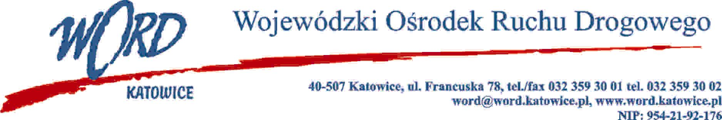
Katowice, dnia 30.12.2022 r.
AT-ZP.261.733.7.2022.ŁŻ
Informacja z otwarcia ofert w dniu 30.12.2022 r.
Dotyczy: informacji z otwarcia ofert w dniu 30.12.2022 r. o godz. 10:30. w postępowaniu w trybie regulaminu zamówień publicznych na wybór wykładowcy (policjanta) prowadzącego szkolenia dla osób kierujących ruchem drogowym. w okresie od 1.02.2023 – 31.12.2023 roku.
W przedmiotowym postępowaniu ofertę złożyli Wykonawcy:
Lp. | Wykonawca | Cena brutto | Ilość punktów
1 | Marcin Godzwon ul. Pocztowa 8A, 32-590 Libiąż | 38080,00 | 100,00
2 | Dawid Szlachetka ul. Polskiego Czerwonego Krzyża 39FF 41-409 Mysłowice | 42560,00 | 89,47
Dyrektor WORD Katowice
Krzysztof Przybylski
Otrzymują;
1)Platforma przetargowa wordkatowice.logintrade.net
2) bip.word.katowice.pl
3) a/a

